МИНИСТЕРСТВО НАУКИ И ВЫСШЕГО ОБРАЗОВАНИЯ  
РОССИЙСКОЙ ФЕДЕРАЦИИ

федеральное государственное автономное   
образовательное учреждение высшего образования  
«Самарский национальный исследовательский университет   
имени академика С.П. Королева»

(Самарский университет)

Институт информатики, математики и электроники

Факультет информатики  
Кафедра суперкомпьютеров и общей информатики

**Отчет по лабораторным работам № 1, 2, 3, 4**

Дисциплина: «Enterprise Systems Development (Методы проектирования и поддержки требований к программному обеспечению)»

Тип предприятия: **«Photo services chain»**

Выполнил: Коневский В. В.

Группа: 6133-010402D

Самара 2019

**Assignment #1. Use Case diagram**

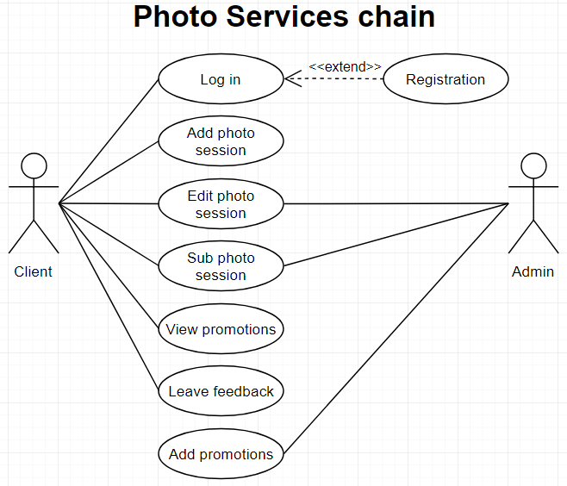

Figure 1 – Photo services chain. Use Case diagram

**Assignment #2. IDEF**

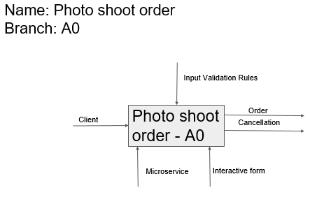

Figure 2 – Photo services chain. IDEF

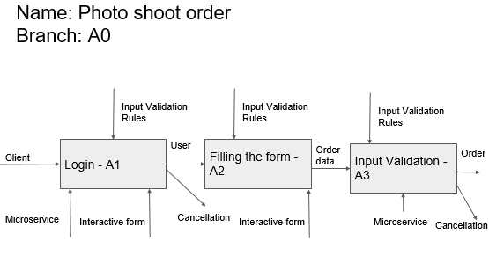

Figure 3 – Photo services chain. IDEF

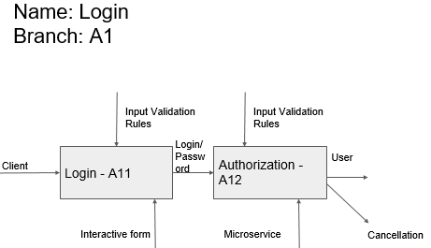

Figure 4 – Photo services chain. IDEF

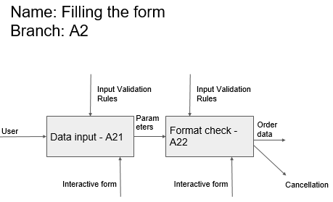

Figure 5 – Photo services chain. IDEF

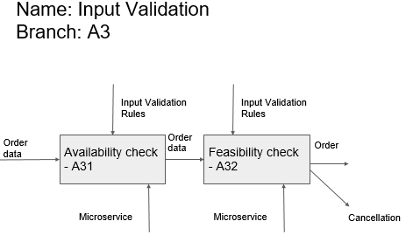

Figure 6 – Photo services chain. IDEF

**Assignment #3. Class diagram**

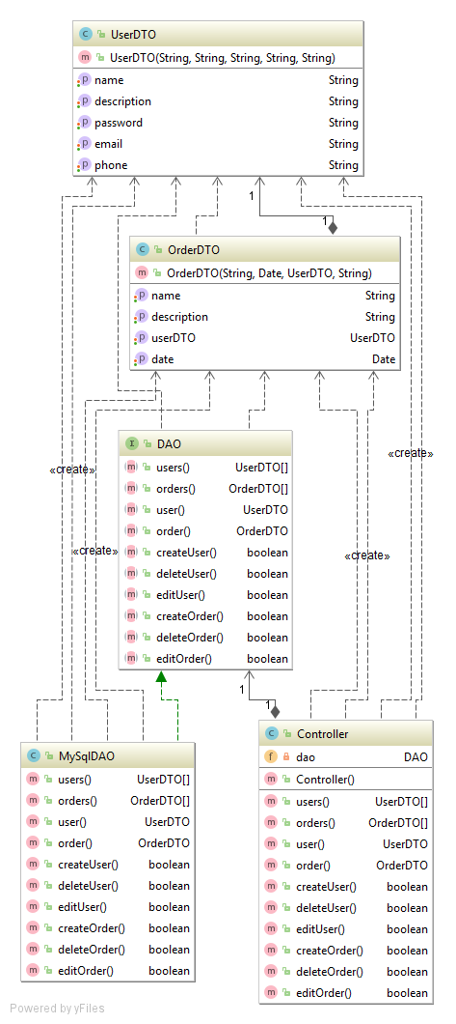

Figure 7 – Photo services chain. Class diagram

**Assignment #4. BPMN**

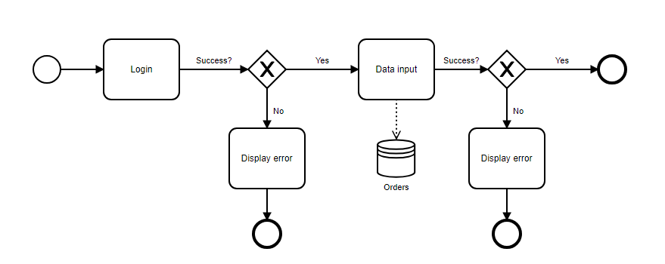

Figure 8 – Photo services chain. BPMN